

### Администрация Назаровского района

# Красноярского края

## ПОСТАНОВЛЕНИЕ

«09» 06 2023 г. Назарово № 170-п

Об утверждении схемы размещения рекламных конструкций на территории

Назаровского района Красноярского края

На основании статьи 15 Федерального закона от 06.10.2003 № 131-ФЗ «Об общих принципах организации местного самоуправления в Российской Федерации», в соответствии с Федеральным законом от 13.03.2006 № 38-ФЗ «О рекламе», постановления администрации Назаровского района от 24.08.2020 № 260-п «Об утверждении Положения о порядке оформления документации на установку и эксплуатацию рекламных конструкций на территории Назаровского района, Положения о порядке организации и проведения аукционов на право заключения договоров на установку и эксплуатацию рекламных конструкций на территории Назаровского района», руководствуясь статьями 15, 19 Устава Назаровского муниципального района Красноярского края, ПОСТАНОВЛЯЮ:

1. Утвердить Схему размещения рекламных конструкций на территории Назаровского района Красноярского края согласно приложению.

2. Отделу организационной работы и документационного обеспечения администрации Назаровского района (Любавина) разместить постановление на официальном сайте Назаровского муниципального района Красноярского края в информационно-телекоммуникационной сети «Интернет».

3. **Контроль за выполнением постановления оставляю за собой.**

4. Постановление вступает в силу в день, следующий за днем его официального опубликования в газете «Советское Причулымье».

Глава района М.А. Ковалев

|  |  |
| --- | --- |
|  | Приложение  к постановлению администрации  Назаровского района  от «09» 06 2023 № 170-п |

Схема размещения рекламных конструкций на территории

Назаровского района Красноярского края

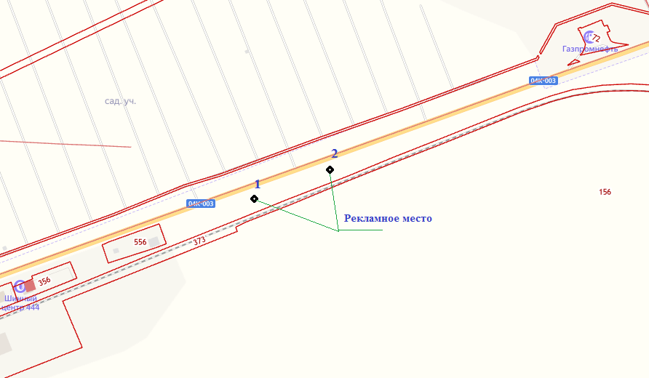

|  |  |
| --- | --- |
|  | Приложение  к Схеме размещения рекламных конструкций на территории Назаровского района  Красноярского края |

|  |  |  |  |  |
| --- | --- | --- | --- | --- |
| **№**  **п/п** | **Номер**  **позиции**  **на схеме** | **Место установки рекламной**  **конструкции** | **Вид рекламной конструкции,**  **размер** | **Площадь**  **информационного**  **поля (кв.м),**  **все стороны** |
| 1 | **1** | участок автомобильной дороги «Ачинск-Ужур-Троицкое» км 33+280 м (слева) | Щит (билборд), «Т» образного типа, высота опоры 4,5 - 7,0 м., размер рекламного поля 6*3 м., двухсторонняя, опорная стойка без подсветки | 6,00 |
| 2 | **2** | участок автомобильной дороги «Ачинск-Ужур-Троицкое» км 33+060 м (слева) | Щит (билборд), «Т» образного типа, высота опоры 4,5 - 7,0 м., размер рекламного поля 6*3 м., двухсторонняя, опорная стойка без подсветки | 6,00 |